UBND THÀNH PHỐ HỒ CHÍ MINH  TRƯỜNG CAO ĐẲNG LÝ TỰ TRỌNG THÀNH PHỐ HỒ CHÍ MINH | CỘNG HÒA XÃ HỘI CHỦ NGHĨA VIỆT NAM  Độc lập – Tự do – Hạnh phúc

ĐỀ THI KẾT THÚC HỌC PHẦN LÝ THUYẾT
HỌC KỲ: II NĂM HỌC: 2019 – 2020

Bậc đào tạo: CAO ĐẲNG – KHÓA 2018
Học phần: KỸ THUẬT THỦY LỰC - KHÍ NÉN
Lớp: 18C1 _HL2_CK2_CK5 Ngày thi: / / 2020
Thời gian thi: _____90_____ phút (không kể thời gian phát đề)

(Thí sinh không được sử dụng tài liệu)

Đề số 2

Câu 1: (2,0 điểm)
Vẽ hình và trình bày nguyên lý hoạt động van điện từ 5/2 duy trì?
- Vẽ hình,ghi chú đầy đủ (1 điểm)
- Trình bày nguyên lý hoạt động (1 điểm)

Câu 2: (8,0 điểm)
Cho chu trình hoạt động của các xylanh trong dây chuyền sản xuất theo trình tự sau :

A⁺ C⁺ C⁻ B⁺ B⁻ A⁻ .
- Vẽ sơ đồ hành trình bước (1 điểm)
- Thiết kế mạch điều khiển thủy lực - khí nén theo tầng (3 điểm)
- Xác định vị trí xylanh, số lượng công tắc hành trình và nam châm điện (1 điểm)
d) Thiết kế mạch điều khiển điện – khí nén theo nhịp (3 điểm)

_______Hết_______
GHI CHÚ: CÁN BỘ COI THI KHÔNG ĐƯỢC GIẢI THÍCH GÌ THÊM.

TRƯỞNG KHOA TRƯỞNG BỘ MÔN GV RA ĐỀ
(Ký và ghi rõ họ tên) (Ký và ghi rõ họ tên) (Ký và ghi rõ họ tên)

Chung Trần Thế Vinh Bùi Anh Tuấn Nguyễn Tiến Dũng

UBND THÀNH PHỐ HỒ CHÍ MINH  TRƯỜNG CAO ĐẲNG LÝ TỰ TRỌNG THÀNH PHỐ HỒ CHÍ MINH | CỘNG HÒA XÃ HỘI CHỦ NGHĨA VIỆT NAM  Độc lập – Tự do – Hạnh phúc

ĐÁP ÁN ĐỀ THI KẾT THÚC HỌC PHẦN LÝ THUYẾT
HỌC KỲ: II NĂM HỌC: 2019 – 2020

Bậc đào tạo: CAO ĐẲNG – KHÓA 2018
Học phần: KỸ THUẬT THỦY LỰC - KHÍ NÉN
Lớp: 18C1 _HL2_CK2_CK5 Ngày thi: / / 2020
Thời gian thi: _____90_____ phút (không kể thời gian phát đề)

(Thí sinh không được sử dụng tài liệu)
Đề số 2

Câu | Ý | Đáp án | Điểm
1 | a | 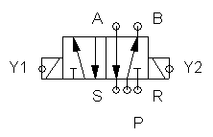  Veõ hình, ghi chuù ñaày ñuû | 1,0
1 | b | Trình baøy nguyeân lyù hoaït ñoäng.  Hai đầu của van điện từ 5/2 duy trì có 2 cuộn dây Y1 và Y2. Khi cuộn dây Y1 có điện sẽ sinh ra một lực điện từ hút lõi sắt ở cuộn dây Y1 có một đường khí nén từ cửa P sẽ đẩy piston sang phải, làm cho nguồn từ cửa P nối với cửa A. Khi cuộn dây Y1 mất điện, piston vẫn giữ nguyên vị trí cũ (duy trì), cho đến khi cuộn dây Y2 được cấp tín hiệu (có điện), lúc này piston sẽ đđược đẩy sang trái và cửa P sẽ nối với cửa B. | 0.5  0.5
2 | a. | Vẽ sơ đồ hành trình bước.  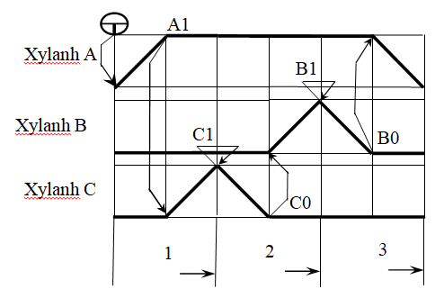 | 1
2 | b. | Thiết kế mạch điều khiển thủy lực - khí nén theo tầng.  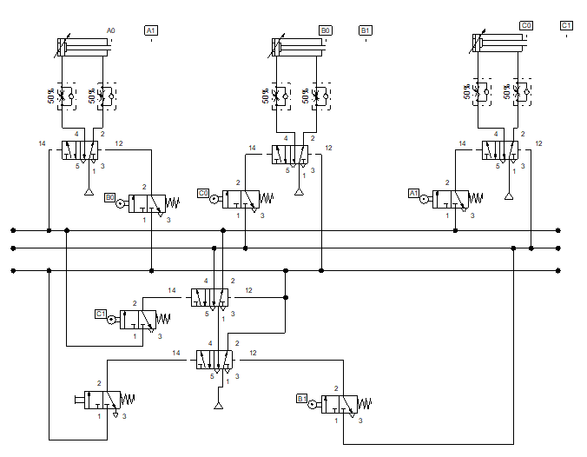 | 3
 | c | Xác định vị trí xylanh, số lượng công tắc hành trình và nam châm điện | 1
  Xylanh | A⁺ | C⁺ | C⁻ | B⁺ | B⁻ | A⁻
  Coâng taéc haønh trình | Start | A1 | C1 | C0 | B1 | B0
  Nam chaâm ñieän | Y1 | Y5 | Y6 | Y3 | Y4 | Y2
 | d | Thiết kế mạch điều khiển điện – khí nén theo nhịp.  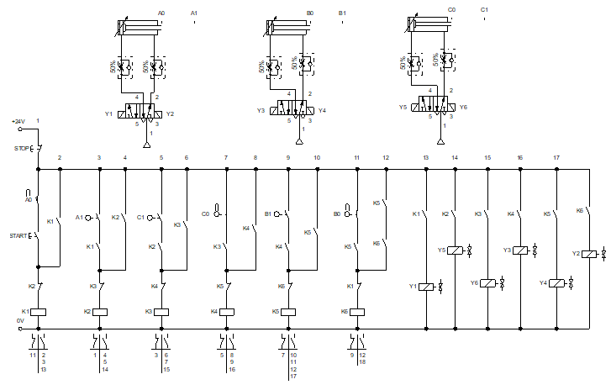 | 1,5  1,5

NỘI DUNG

_______Hết_______
TRƯỞNG BỘ MÔN GIẢNG VIÊN RA ĐỀ
(Ký và ghi rõ họ tên) (Ký và ghi rõ họ tên)

Bùi Anh Tuấn Nguyễn Tiến Dũng

